SISTEMA DE CONTROL DE ACCESO PARA CONJUNTOS RESIDENCIALES

SAFEWARE COMPANY



David Andrés Hernández Triana

Michael Stick Mejia Perdomo

Luisa Fernanda Alarcón Castañeda

Harol Daniel Naranjo Yunez

ADSI 2067459

Servicio Nacional De Aprendizaje - SENA

Bogotá D.C.

2020

**Control de Versiones - GitHub**

* Enlace al repositorio grupal: <https://github.com/senaceet/proyecto-safewarecompany>
* Presentacion inicial - README.

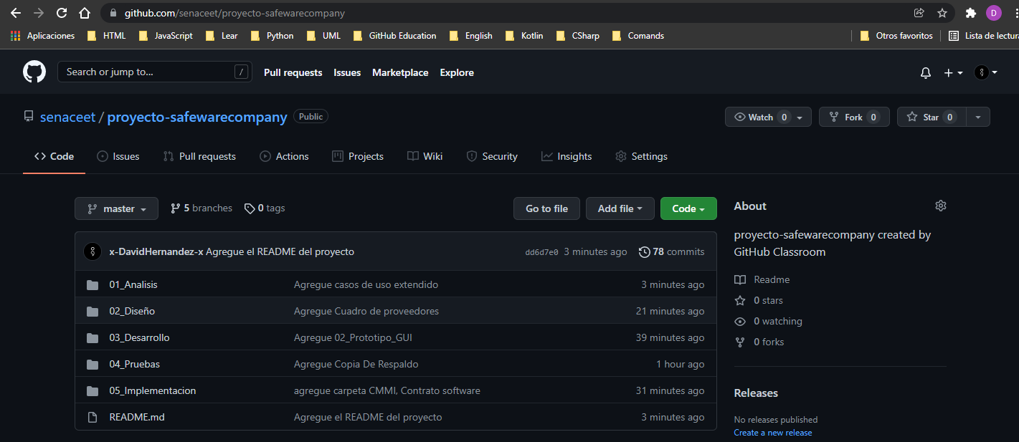

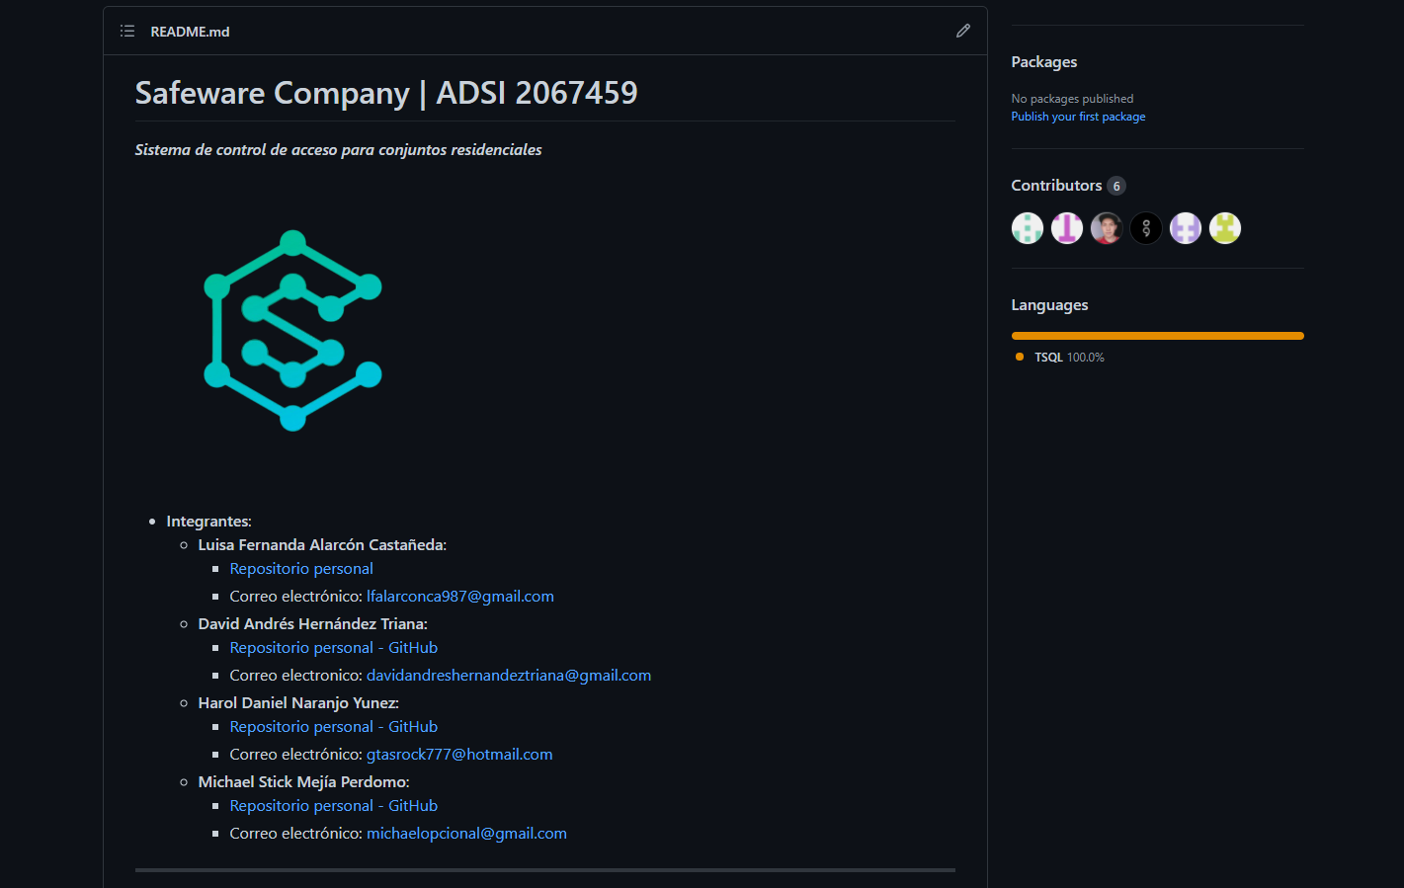

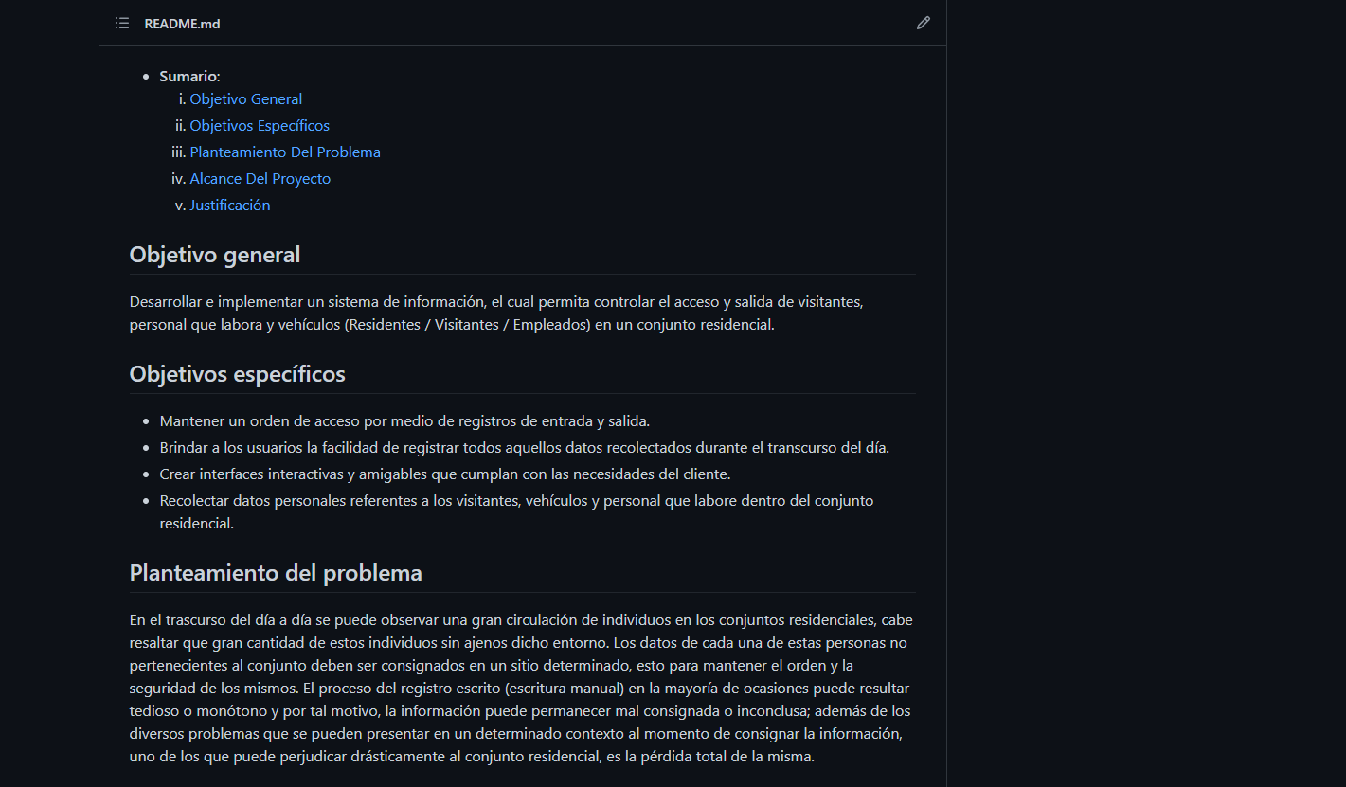

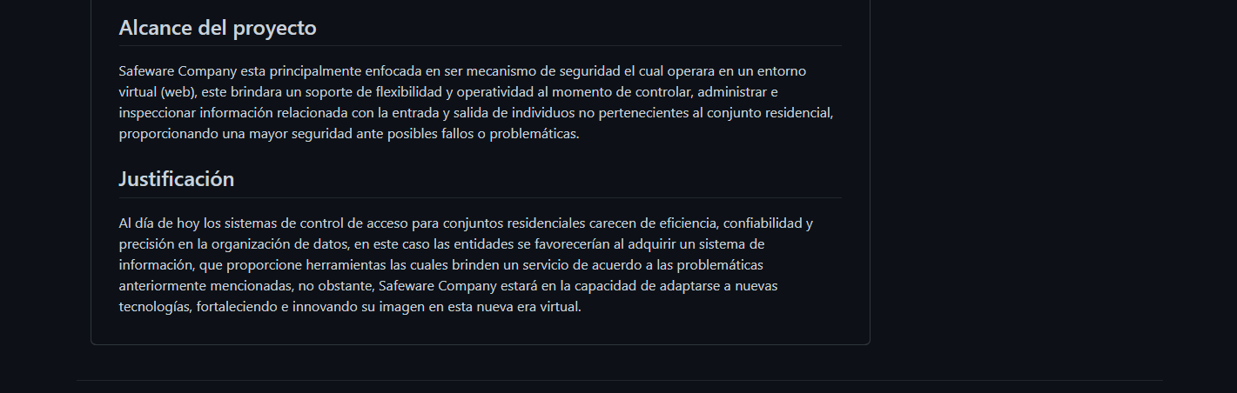

* Contribuciones.

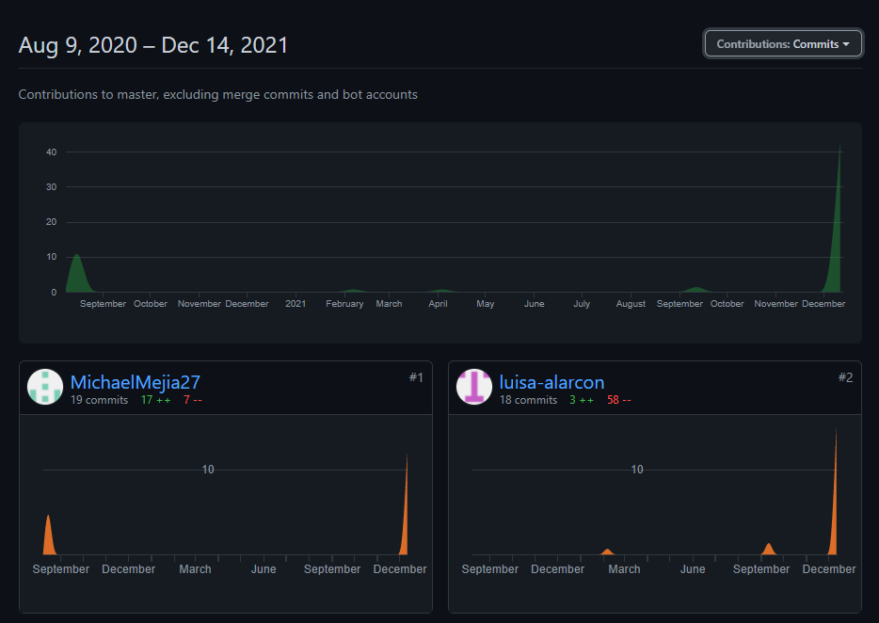

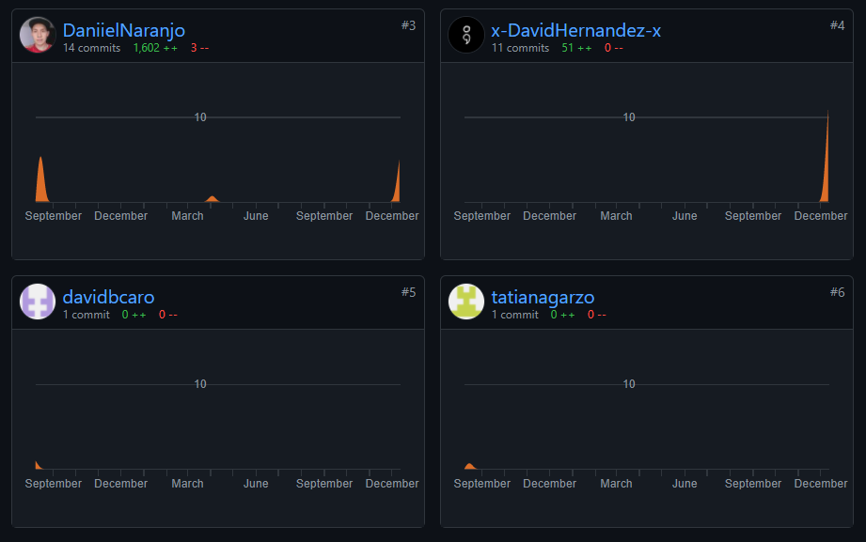

* Trafico - Visitas.

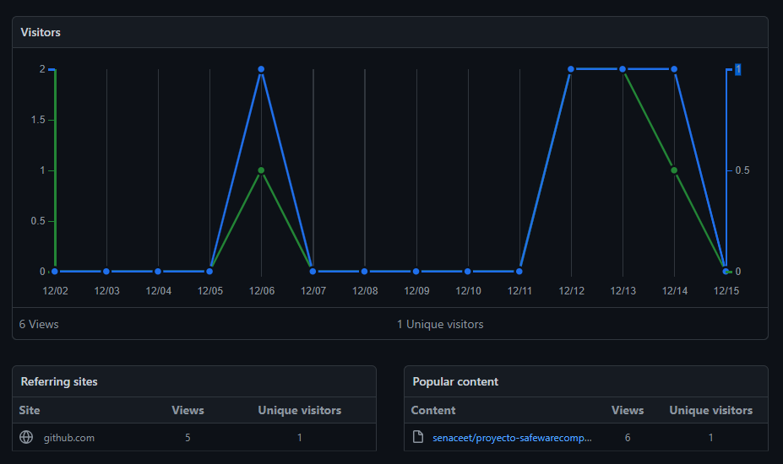

* Commits.

